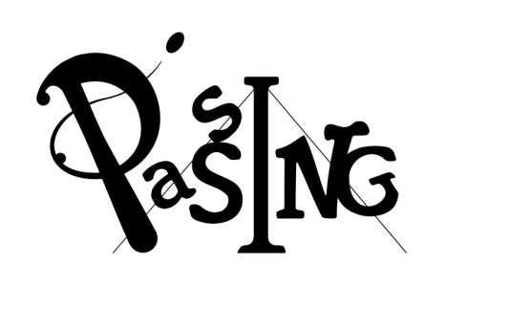

STAGE CIRQUE NOËL

Du 27 au 28 octobre 2018
14h-17h – 7 ans et + - 33 €

Lieu : Ecole de cirque Passing 10 bld P Renaudet 65000 Tarbes

Inscription avant le 17 décembre 2018
A l’école de cirque PASSING
cirque@passing65.fr – 06 77 27 17 16 – 09 72 46 23 51

(Cheque à l’ordre de l’école de cirque)

Stage Cirque noël 7 ans et +

NOM : PRENOM :

Age : Date de naissance :
Adresse : Code postal :

Téléphone :
Mail :

J’autorise – N’autorise pas - l’école de cirque à utiliser l’image de mon enfant (photos, vidéos…) pour promouvoir et faire connaitre à l’extérieur le travail réalisé. (Entourez votre choix)

Signature du responsable

